**ITESO**

**INSTITUTO TECNOLÓGICO Y DE ESTUDIOS**

**SUPERIORES DE OCCIDENTE**



**Diseño y Verificación**

**Práctica 1 |** Multiplicador

NOMBRE: Expediente: Correo:

José Andrés Hernández Hernández ie704453 ie704453@iteso.mx

Carem Angélica Bernabe Acosta ie693242 sltm.14@gmail.com

**Git:** <https://github.com/sltm-14/DV_git/tree/master/PR1>

**Descripción de la arquitectura:**

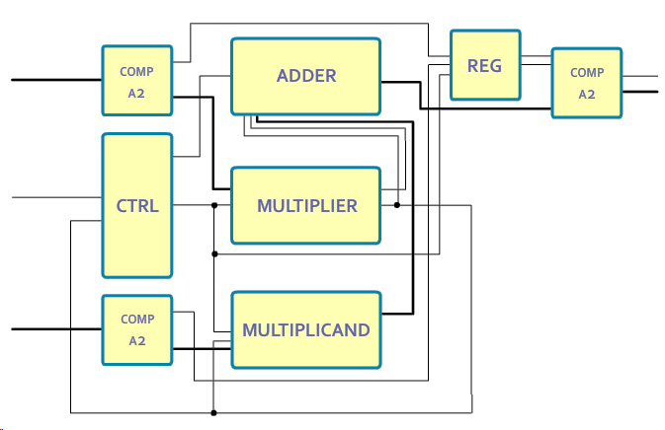

Se reciben los valores de MULTIPLIER y MULTIPLICAND y pasan directamente a COMP A2, esto para obtener el signo y el valor positivo.

Al presionar i_start se manda una señal a CTRL, lo cual hace que cambie al estado INIT, este estado manda una señal de load a MULTIPLIER, MULTIPLICAND y REG, para capturar los valores ingresados por el usuario.

Después de que los valores fueron capturados, MULTIPLIER y MULTIPLICAND comienzan a hacer shift al valor previamente capturado.

MULTIPLICAND manda su valor de salida (que siempre está aumentando) a ADDER y cada vez que el lsb de MULTIPLIER (que siempre está decrementando) es positivo, ADDER suma el valor que obtiene de MULLTIPLICAND.

Cuando el valor de MULTIPLIER es 0, manda una señal a ADDER, CTRL y MULTIPLICAND para avisar que ya terminó.

Los módulos guardan su valor, CTRL cambia de estado a IDDLEy los valores se muestran en los leds.

**Simulación en Modelsim.**

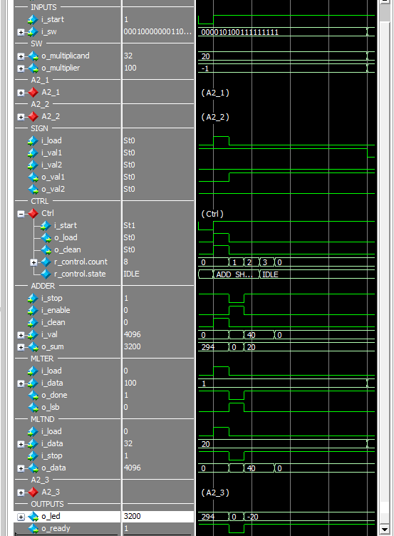

Resultados de síntesis

